**14-րդ շաբաթ**

**Ամսաթիվ՝** —————————

**Կրթական հարթակ՝ 2-րդ**

**ՈՒսուցիչ՝** —————————————————

**Դասագիրք՝ «Մայրենի 1», Անժել Քյուրքչյան**

**Կրկնողություն՝ - Բանավոր բացատրել նախորդ դասի հետևյալ բառերի իմաստը․**

* + - *Երբեք —————————————*
    - *Անքուն —————————————*
    - *Օրորոց —————————————*

**Գրականություն**

**ՇՆՈՐՀԱԿԱԼՈՒԹՅՈՒՆ ՁՄԵՌ ՊԱՊԻԿԻՆ**

Վաղ առավոտյան

Երբ որ արթնացա,

Տոնածառի տակ

Մի կապոց տեսա,

Ձմեռ պապիկն էր

Ինձ համար բերել

Ու իմ Նոր տարին

Շնորհավորել:

Այնպե՜ս եմ ուզում

Ձմեռ պապիկին

Ասել բարձրաձայն.

– Շնորհակալությո՛ւն…

Բայց հեռախոսի

Համարն եմ փնտրում,

Գրքում չեմ գտնում:

**Հարցեր**

* Ինչի՞ մասին էր բանաստեղծությունը:
* Փոքրիկը ինչո՞ւ է ուզում շնորհակալություն հայտնել ձմեռ պապիկից:
* Դու ձմեռ պապիկին նամակ գրել ե՞ս:

**Մշակույթ – Հետաքրքիր փաստեր Ամանորի մասին**

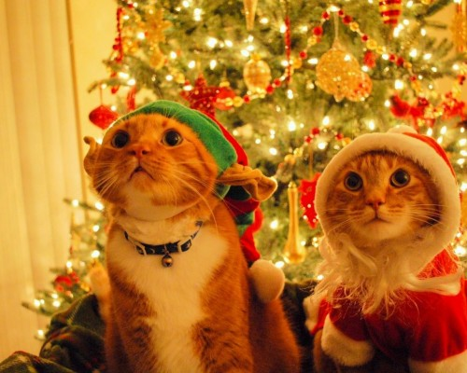

1. Աշխարհում առաջին անգամ Նոր տարին նշվեց ավելի քան 2000 տարի առաջ՝ հունվարի 1-ին՝ Կեսարի հրամանով:
2. Չինաստանի և մեր տոները չեն համընկնում. նրանք նշում են Նոր տարին հունվարի 21-ից մինչև փետրվարի 21-ն ընկած օրերից մեկին, ընդ որում՝ բավականին մեծ շուքով:
3. Տոնածառը լույսերով զարդարելու ավանդույթն առաջացել է 1895 թվականին, երբ այդպես զարդարվեց Սպիտակ տան դիմացի տոնածառը:
4. Իսկ Թաիլանդում Ամանորը նշվոմ է ապրիլի 13-ից 15-ը: Այս օրը մարդիկ իրար վրա ջուր և գունավոր փոշի են շփում:
5. Իտալիայի որոշ շրջաններում մինչ այժմ կա Նոր տարվա գիշերը հին իրերը լուսամուտից դուրս նետելու ավանդույթը: Այս ընթացքում իսկապես վտանգավոր է փողոցով քայլելը, քանի որ ցանկացած պահի վերևից կարող է բան ընկնել:
6. Առաջին ամանորյա բացիկը տպագրվել է 1843թ. Լոնդոնում:
7. Միջնադարյան Եվրոպայում ամանորյա տոնածառը հաճախ ամրացնում են առաստաղից, ընդ որում՝ գլխիվայր. և սա պարզապես զվարճանքի համար էր արվում:
8. Նախկինում Ռուսաստանում տոնածառները զարդարվում էին կոնֆետներով  և խնձորներով: Սակայն երբ բերք չէր լինում, խնձորներին աստիճանաբար սկսեցին փոխարինել խաղալիքները:
9. Աշխարհի ամենամեծ տոնածառը Ռիո դե Ժանեյրոյում է զարդարվում: Բարձրությունը 77 մետր է՝ մոտ 20 հարկանի շենքի բարձրության:

**Հարցեր և առաջադրանքներ**

* Ո՞ր փաստը քեզ դուր եկավ և ինչո՞ւ:

**Հանձնարարություններ**

1. **Բառագիտություն** – Բառատետրում արտագրել և սովորել հետևյալ բառերի բացատրությունները․
   * + *Վաղ առավոտյան – շատ շուտ*
     + *կապոց – փաթեթ, փաթաթած իր*
2. **Ուղղագրություն** – Աշխատանքային տետրում մեկական տողով գրել ***վաղ, կապոց, շնորհավորել, բարձրաձայն, շնորհակալություն*** բառերը և սովորել դրանց ուղղագրությունը

**4․ Կրկնել այբուբենի բոլոր տառերը:**

**Տնային հանձնարարություններ**

**Գրականություն**

Կարդալ **«Շնորհակալություն ձմեռ պապիկին»** բանաստեղծությունը, կարողանալ սեփական բառերով վերարտադրել, ցանկության դեպքում սովորել անգիր և պատասխանել առաջադրված հարցերին։

**Հայոց լեզու**

1. Աշխատանքային փաթեթի վերջում ներառած բառագիտության և ուղղագրության բաժիններում առաջադրված հանձնարարությունների կատարում։
2. Սովորել նոր բառերի բացատրություններն ու ուղղագրությունը։

**Մշակույթ**

Ծնողների օգնությամբ կարդալ **«Հետաքրքիր փաստեր Ամանորի մասին*»*** դասանյութը, կարողանալ սեփական բառերով վերարտադրել և պատասխանել առաջադրված հարցերին։